AutoEventTracker
操作説明書
  - 社内利用向け | インストーラー版 0.1.0 | 2026年10月16日

どんなツールか
AutoEventTrackerは、Webサイトの操作を自動で繰り返し、そのとき送信されるアクセス解析用のデータを確認するツールです。サイト改修や計測タグの変更前後で、イベント名や送信値が変わっていないかをExcelで確認できます。
たとえば、ヘッダーのメニューを開いてリンクをクリックする操作を記録すると、次回からはアプリが同じ操作を再現します。その際に発生したGA4・Adobe Analytics・AEP Web SDKの計測通信を取得します。
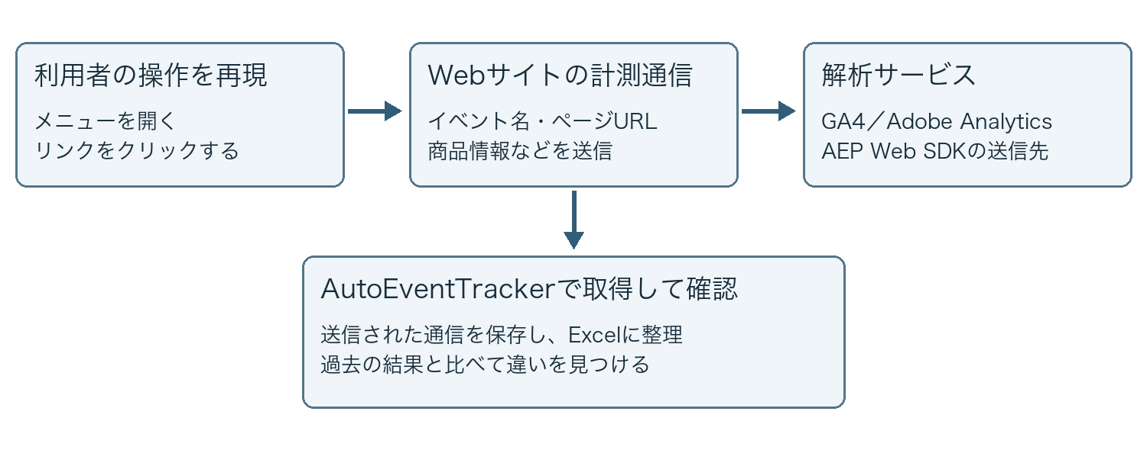
図1 サイトが送信する計測通信を取得し、検証に使います。

こんなときに使います
1. サイト改修の前後で、同じ操作の計測結果を比較したい。
2. 本番とステージングで、イベント名や送信パラメータの違いを調べたい。
3. 繰り返し行う操作の計測確認を、手動操作から自動実行に置き換えたい。

確認できる範囲
確認する対象は、ブラウザから送信された計測通信です。GA4などの管理画面への反映や、サービス側での集計結果まで保証するものではありません。差分が正しい変更か不具合かは、計測仕様と照らし合わせて判断します。

使い方の全体像
作業は「操作を記録する」「実行して計測する」「Excelに出力する」の3段階です。最初にプロジェクトを作成し、その中でシナリオと計測結果を管理します。
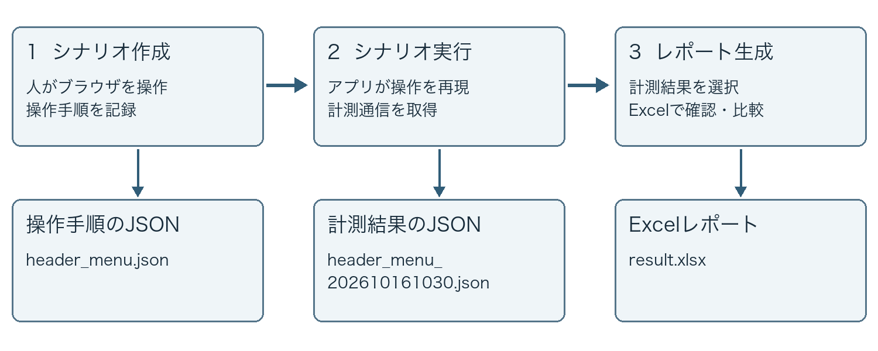
図2 各段階で作成するファイルは異なります。ファイル名は説明用の例です。

最初の1回
インストール → プロジェクト作成 → シナリオ作成 → シナリオ実行 → レポート生成の順に進めます。初回の実行ではブラウザを表示し、記録した操作を再現できることを確認してください。

2回目以降
同じ操作を検証するときは、保存済みのシナリオを選んで再実行します。サイトの構造や操作手順が変わった場合は、再現を確認して必要に応じて再記録します。

比較するとき
変更前に取得した計測結果と、変更後に取得した計測結果の2つを用意します。「レポート生成」で「比較」をONにし、新旧それぞれの計測結果JSONを選択します。

間違えやすいファイルの違い
シナリオJSONには「何を操作するか」が入っています。計測結果JSONには「実行したときに何が送信されたか」が入っています。レポート生成で選ぶのは、後者の計測結果JSONです。

インストールと準備
  - 社内利用向け | インストーラー版 0.1.0 | 2026年10月16日
Webサイトの操作を記録し、その操作を自動で再実行して、GA4・Adobe Analytics・AEP Web SDKの計測通信を確認するための説明書です。初めて使う場合は、以下の順番で進めてください。
順番 | 作業 | 参照
1 | インストールして起動する | 3ページ
2 | 案件のプロジェクトを作成する | 4ページ
3 | ブラウザ操作をシナリオとして記録する | 5ページ
4 | シナリオを実行して計測データを保存する | 6ページ
5 | Excelレポートを生成して確認する | 7ページ
6 | 保存先やトラブルへの対処を確認する | 9ページ

インストールと起動
Python・Node.js・操作用Chromiumは同梱されています。別途インストールする必要はありません。Excelファイルの閲覧・編集には、Excelなどの対応アプリが必要です。
利用端末 | 使用するインストーラー
Mac Apple Silicon | AutoEventTracker-0.1.0-macos-arm64.pkg
Mac Intel | AutoEventTracker-0.1.0-macos-x86_64.pkg
Windows 64bit | AutoEventTracker-0.1.0-windows-x64-setup.exe
対象はmacOS 13以降、Windows 10／11の64bit版です。Macの種類はAppleメニューの「このMacについて」で確認できます。
Mac：該当する.pkgをダブルクリックし、案内に従ってインストールします。完了後、「アプリケーション」のAutoEventTrackerを開きます。
Windows：setup.exeをダブルクリックし、案内に従ってインストールします。完了後、スタートメニューからAutoEventTrackerを開きます。

初回に起動が止められた場合
現在の配布版は開発者証明書による署名・Apple公証が未設定です。Macで開発元を確認できない旨の警告が出た場合、社内の配布元を確認したうえで「システム設定 → プライバシーとセキュリティ → このまま開く」から許可します。会社の管理設定で許可できない場合や、Windowsで実行が制限される場合は、IT管理者に確認してください。

1 プロジェクトを作成する
プロジェクトは、案件ごとにシナリオ・計測結果・Excelテンプレートを管理する単位です。インストーラーには既存の案件データを含めていないため、初回は新規作成します。
1. 画面上部の「新規プロジェクト」をクリックします。
2. 下表を参考に、プロジェクト情報を入力します。
3. 「プロジェクトを作成」をクリックします。
4. メイン画面の「対象プロジェクト」に、作成したプロジェクトが表示されていることを確認します。
項目 | 入力例と用途
プロジェクトID | sample_site  半角英数字とアンダースコアを使うと管理しやすくなります。案件のフォルダ名になります。
クライアント名 | 株式会社サンプル  レポートの表紙に使用します。
検証タスク名 | ヘッダーメニューの計測確認  レポートの表紙に使用します。
デフォルトURL | https://www.example.com/  任意。シナリオ作成時の開始URLの初期値です。
実行環境 | 本番 = https://www.example.com  ステージング = https://stg.example.com  任意。1行に1環境を登録します。

画面の使い分け
画面 | 使う場面
シナリオ作成 | 実際のブラウザ操作を記録するとき
シナリオ実行 | 記録した操作を再現し、計測通信を取得するとき
レポート生成 | 取得した計測データをExcelで確認・比較するとき
処理ログ | 保存完了・実行結果・エラーを確認するとき

設定とExcelテンプレートを変更する
対象プロジェクトを選び、「プロジェクト設定編集」をクリックします。案件情報や実行環境を変更できます。「template.xlsxを開く」から、案件専用のレポートテンプレートを開けます。
最初は自動作成されたテンプレートをそのまま使えます。計測項目を変更する場合は、元ファイルをバックアップし、シート名や項目の抽出定義を担当者と確認してください。
「プロジェクトを削除」は、案件内のシナリオ・計測結果・Excelもまとめて削除対象にします。設定変更のために押す必要はありません。

2 ブラウザ操作を記録する
記録は「操作手順の保存」です。Excelに使う計測データは、次ページのシナリオ実行で取得します。
1. 「対象プロジェクト」を確認し、「シナリオ作成」タブを開きます。
2. 「① シナリオファイル名」を入力します。例：header_menu.json。同名で記録すると既存のシナリオを上書きするため、残したい場合は別名にします。
3. 「② 記録を開始するURL」に、操作を始めるページのURLを入力します。
4. 必要に応じて「③ シナリオの概要（任意）」を入力します。例：プロダクトメニューを開いてサービスページへ移動。
5. 「④ 記録ブラウザの表示サイズ（px）」の幅・高さを確認します。これはページ表示領域のサイズです。
6. 「ブラウザ操作の記録を開始」をクリックします。
7. 開いた記録用ブラウザで、クリック・入力・スクロール・マウスオーバーなどの操作を行います。
8. 操作が終わったら記録用ブラウザを閉じます。複数ウィンドウを開いている場合は、残っているウィンドウも閉じます。
9. アプリの処理ログに「シナリオを保存しました」と表示されることを確認します。

マウスオーバーで開くメニューの記録
メニューの見出しにカーソルを置き、メニューが表示されてから目的の項目へ移動してください。一般の要素では約0.25秒以上カーソルを置くと、hover操作として記録されます。メニューを開く操作は、短時間でも構造に応じて記録される場合があります。
例：ヘッダーの「プロダクト」にカーソルを置く → メニューの表示を待つ → 表示されたリンクをクリックする。確実に再現できるよう、最初の実行ではブラウザを表示して確認します。
以前のシナリオでメニューを開く操作が抜けている場合は、該当する操作を再記録してください。既存シナリオへ自動で追加されることはありません。

記録時に気を付けること
記録用ブラウザ内で必要な操作だけを行います。パスワードなど、入力した値がシナリオに保存される場合があるため、社内検証用の情報を使い、シナリオの共有先を確認してください。
記録中はアプリを終了せず、ブラウザを閉じた後に保存完了を確認します。ブラウザの終了だけでレポートが生成されるわけではありません。

3 シナリオを実行して計測する
1. 「シナリオ実行」タブを開き、「実行するシナリオ」から記録したシナリオを選びます。
2. 「シナリオ名」「開始URL」「概要」を確認します。
3. 「実行デバイス」を選びます。最初は記録した画面に近いPC設定で確認します。
4. 必要に応じて「実行環境」を選択します。今回だけURLを変える場合は「今回だけ開始URLを変更」を有効にしてURLを入力します。
5. 「今回の実行URL」が意図したサイトになっていることを確認します。
6. 初回は「ブラウザ非表示」をOFFにし、「シナリオを実行」をクリックします。
7. 自動操作中は、実行用ブラウザを手動で操作せず、処理ログを確認します。
8. ログに「シナリオの実行が完了しました」と表示されたことを確認します。計測結果JSONが保存されます。

ブラウザ非表示の意味
OFFではブラウザ画面を表示し、ONでは画面を表示せずに同じシナリオを実行します。ONでも計測通信の取得は行われます。再現を確認できたシナリオの繰り返し計測に利用できます。

マウスを動かさなくても計測されるか
シナリオ実行では、アプリがクリックやマウスオーバーなどを自動操作します。利用者がマウスを動かす必要はありません。実行中は、ページ表示やサイト側のタイマーなどによって発生する対象の計測通信も取得します。
一方、操作をしないだけで必ず通信が発生するわけではありません。何が送信されるかはサイト側の実装や同意状態によります。また、記録中に長く待った時間がそのまま同じ長さで再生されるとは限りません。時間経過を検証する場合は担当者に待機設定を相談してください。

実行環境とデバイスの注意点
今回だけ指定する開始URLは、登録済みの実行環境より優先されます。変更後は必ず「今回の実行URL」を確認してください。
スマートフォン・タブレット設定は、Chromiumで画面サイズや端末情報を再現するものです。iPhone／iPadの設定を選んでも、実機Safariと同一の検証にはなりません。記録時の表示サイズと実行デバイスは別設定です。

実行に失敗した場合
失敗時は今回の計測結果が保存されません。処理ログのエラーを確認し、ページの変更、メニューの開き方、ログイン状態、接続先を見直します。必要に応じて再記録してください。

4 Excelレポートを生成する

1回分の計測結果を出力する
1. 「レポート生成」タブを開きます。「比較」は初期状態のOFFにします。
2. 「計測データ」の「選択」から、実行後に保存された計測結果JSONを選びます。ドラッグ＆ドロップでも指定できます。
3. 「出力するExcelファイル名」を確認し、「レポートを生成」をクリックします。
4. 生成後にExcelが開きます。開かない場合は「出力フォルダを開く」から.xlsxを確認します。
選択するファイルの例：header_menu_202610161030.json。操作手順のheader_menu.jsonではなく、日時の付いた計測結果を選択してください。保存先は9ページに記載しています。

過去の結果と比較する
1. 「比較」をONにします。
2. 「最新の計測データ」に今回の計測結果JSONを選びます。
3. 「比較元の計測データ」に過去の計測結果JSONを選びます。
4. 出力ファイル名を確認し、「レポートを生成」をクリックします。
比較条件を揃えるため、原則として同じシナリオ・同じ実行デバイスで取得した結果を使います。環境間比較では実行環境の違いを記録しておきます。シナリオを再記録するとステップIDが変わり、対応付けに影響する場合があります。

レポートの読み方
表示 | 確認すること
上側のデータ | 最新の計測結果。比較OFFでは1回分のみを表示します。
下側のデータ | 比較ON時の比較元の計測結果です。
横方向の列 | 操作ステップに紐付いた計測通信を確認します。1操作で複数列になることがあります。
差分の色付け | 新旧の値が異なる箇所です。既定では赤系の色で強調されます。値が違うこと自体が不具合とは限りません。

操作ステップがExcelに出ない場合
Excelは取得した計測通信をもとに作成されます。マウスオーバーなどの操作ステップが記録されていても、対応する計測通信が新旧どちらにもなければ、その操作だけの列は出ません。
片方の結果にだけ通信がある場合は、追加・欠損の確認対象になります。通信が存在して値が空欄の場合と、通信自体が存在しない場合は区別してください。対象通信がまったくない場合は、レポートが生成されないことがあります。

図で見る比較レポート
比較レポートでは、最新のデータを上側、比較元を下側に配置し、対応する計測通信を横方向に並べます。下図は読み方を示す簡略図で、実際のExcel画面とは項目や配置が異なります。
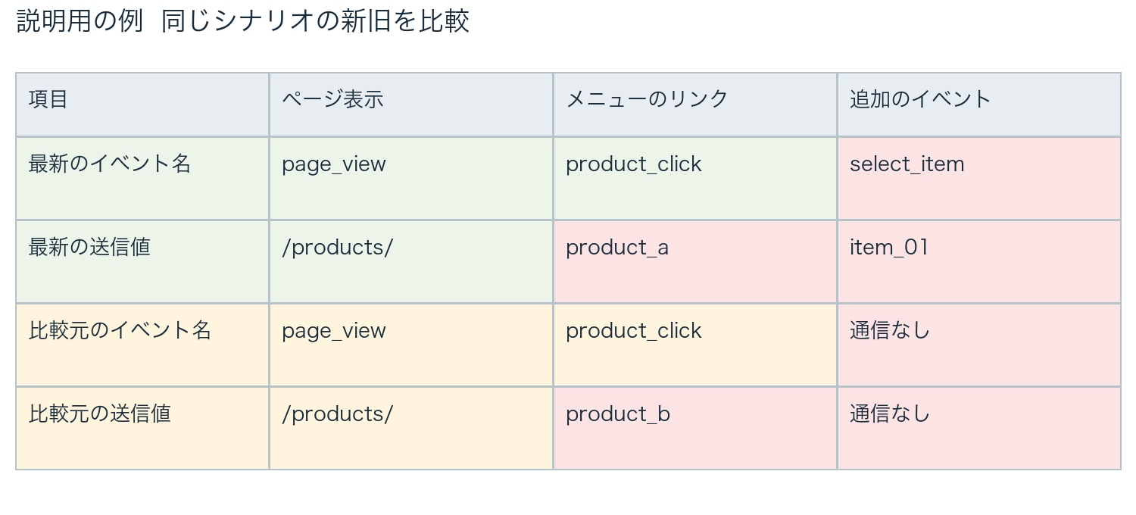
図3 説明用の比較例。赤系のセルは、値の違いや通信の追加・欠損に注目する箇所です。

同じ通信で値が変わった場合
中央の列では、イベント名product_clickは同じですが、送信値がproduct_bからproduct_aに変わっています。仕様どおりの変更か、誤った値が送信されていないかを確認します。

片方にだけ通信がある場合
右の列では、最新の結果にselect_itemがありますが、比較元には対応する通信がありません。新しく追加された計測なのか、比較元で計測が漏れていたのかを確認します。

操作はあるのに列がない場合
たとえば、メニューにマウスを乗せる操作が記録されていても、その操作に対応する計測通信が新旧どちらにもなければ、その操作だけの列は出ません。操作の成功確認は実行画面や処理ログでも行います。

差分は判定の材料
日時・識別子・URLなど、実行ごとや環境ごとに変わる値もあります。色が付いた箇所を確認し、案件の計測仕様に合っているかを判断してください。

5 保存先と困ったときの確認

案件データの保存先
Mac：Finderの「移動 → フォルダへ移動」に、次のパスを入力します。
~/Library/Application Support/AutoEventTracker/
Windows：エクスプローラーのアドレス欄に、次のパスを入力します。
%LOCALAPPDATA%\AutoEventTracker\
保存するもの | 上記の保存先からの位置
案件設定とテンプレート | project/<プロジェクトID>/config.json  project/<プロジェクトID>/template.xlsx
操作手順のシナリオ | project/<プロジェクトID>/scenario/<シナリオ名>/  <シナリオ名>.json
計測結果 | 同じシナリオフォルダ内の  <シナリオ名>_YYYYMMDDHHMM.json
Excelレポート | project/<プロジェクトID>/outputs/
処理ログ | project/<プロジェクトID>/logs/YYYYMMDD.log
計測結果のファイル名は分単位です。同じシナリオを同じ分に再実行すると保存先が同じになるため、結果を残す場合は先にコピーしてください。Excelも同じ出力名を使うと上書きされます。

よくある状況と対応
状況 | 確認すること
シナリオが一覧にない | 対象プロジェクトと、記録後の保存完了ログを確認します。
メニューの操作で失敗する | ブラウザ非表示をOFFにして再現を確認します。メニューが開くまで待って再記録します。
計測データや項目が出ない | 計測結果JSONを選んでいるか、タグの送信・同意状態・テンプレートの対応シートを確認します。
Excelの保存に失敗する | 同名のExcelを閉じ、別の出力名で試します。処理ログも確認します。
アプリの起動が制限される | 3ページの初回起動手順を確認します。会社の制限はIT管理者へ相談します。

バックアップと問い合わせ
アプリを終了してから、案件のフォルダを丸ごと社内の保管先へコピーします。アプリの更新と案件データは別管理です。問い合わせ時は、OS、アプリの版、シナリオ名、発生操作、処理ログを添えてください。共有するデータに認証情報や個人情報が含まれていないか確認します。
初回起動の公式案内：Apple「Macでアプリを安全に開く」
https://support.apple.com/ja-jp/102445

